(Adaptación Chris frith, Descubriendo el poder de la mente)

Mi cerebro puede actuar perfectamente bien sin mí
En el experimento de Libet parece que estamos rezagados respecto a lo que hace el cerebro. Pero al final lo alcanzamos. En otros experimentos, el cerebro controla nuestras acciones y ni siquiera nos enteramos. Éste es el caso de la tarea del «doble paso» desarrollada en Lyon. El cometido consiste en estar atento a una diana que es una barra vertical. En cuanto aparece ésta, el participante alarga la mano y la, coge. Extender la mano y agarrar es algo que se puede hacer con mucha facilidad y rapidez. Aquí el truco está en que, a veces, en cuanto el individuo empieza a mover la mano, yo desplazo la diana a una nueva posición. El participante se adapta fácilmente a esto y agarra con precisión la barra en su nueva ubicación. En muchas de estas ocasiones, el individuo no advierte que la diana ha sido desplazada. Pero el cerebro sí nota el movimiento. La mano comienza a moverse hacia la primera posición de la diana y luego, unos 150 ms después de que cambie, el movimiento de la mano cambia a su vez para coger la barra en su posición nueva. De modo que el cerebro advierte que la diana se ha movido y modifica el movimiento que está haciendo la mano para poder alcanzar la nueva posición de la barra. Y todo esto sucede sin que el individuo se dé cuenta de nada. No se da cuenta del cambio de posición de la diana ni del cambio en el movimiento de la mano. Me dirá que la diana sólo se ha movido una vez.
•

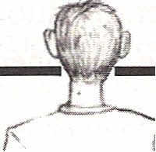
•

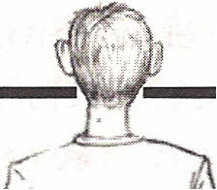
FIG. 3.5. La ilusión de Roelofs. Si el marco se desplaza a la derecha,
el observador cree que el punto negro se ha desplazado a la izquierda aun-
que se haya quedado en el mismo sitio. Pero si el observador estira la mano
para tocar la posición recordada del punto, no se equivoca.

En este caso el cerebro puede generar acciones adecuadas cuando el individuo ni siquiera sabe de la necesidad de las mismas. En otros casos, el cerebro puede generar acciones adecuadas aunque sean distintas de las que el individuo piensa que deberían realizarse.
En este experimento, el participante está sentado en la oscuridad. Le enseño (brevemente) un punto diana situado dentro de un marco. Inmediatamente después, le muestro otra vez la diana dentro del marco. Ahora la diana sigue en el mismo sitio, pero el marco ha sido desplazado a la derecha. Si le pido que describa qué ha pasado, el individuo dirá «que la diana se ha desplazado a la izquierda». Se trata de una típica ilusión visual en la que el cerebro visual ha decidido erróneamente que el marco se ha quedado quieto y, por tanto, se habrá movido la diana. Pero si le pido que toque el lugar donde cree que está la diana, tocará el punto correcto de la pantalla; su acción de señalar no resulta afectada por ningún movimiento del marco. De modo que la mano «sabe» que la diana no se ha movido aunque su propietario crea que sí.
Estas observaciones ponen de manifiesto que el cuerpo puede interactuar con el mundo perfectamente bien aunque el individuo no sepa qué está haciendo aquél y también cuando lo que cree saber del mundo es erróneo. Tendrá el cerebro conectado directamente con el cuerpo, pero el conocimiento que le transmite el cerebro sobre el estado del cuerpo parece tan indirecto como el que le proporciona sobre el mundo exterior. El cerebro no le dice al individuo cuándo se mueve el cuerpo de un modo diferente del que él pretendía: puede engañarle para que crea que su cuerpo está en un lugar distinto del verdadero. Éstos son ejemplos de un cerebro normal que interacciona con un cuerpo normal. Cuando las cosas se tuercen, el cerebro se vuelve realmente creativo.

Fantasmas en el cerebro
Si al quien tiene la desgracia de que le amputen un brazo, muy probablemente tendrá la experiencia del brazo fantasma.
Es posible que sienta el brazo fantasma ubicado en una posición determinada en el espacio. En algunos casos la persona puede mover la mano fantasma y los dedos fantasmas. Y aun así, ve que no tiene brazo y que los órganos sensoriales del mismo ya no están ahí. De modo que estos fantasmas se crean en el cerebro. Con el tiempo, el brazo fantasma puede desintegrarse, y el individuo experimenta una mano, pero no un antebrazo. Quizá pierda la capacidad de mover el brazo. Lo peor de todo es que acaso sienta dolor real en el brazo fantasma.
A veces este dolor parece deberse a que la mano fantasma está colocada en una posición muy incómoda de la que es imposible moverla. Esta clase de dolores son difíciles de tratar.

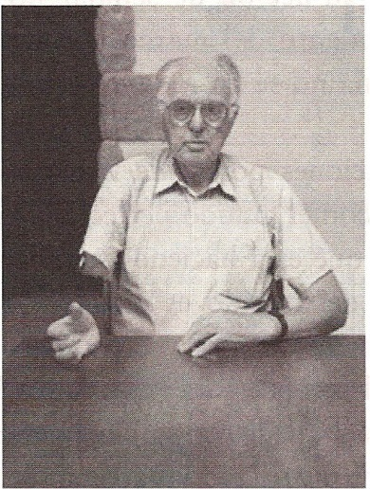
FIG. 3.6. Una mano fantasma. Tras la amputación de un miembro,
el afectado a menudo tiene la experiencia de un miembro fantasma. Con el
tiempo, el fantasma puede disminuir y cambiar. Alexa North y Peter Ha/li-
gan manipularon fotografías para dar una idea de cómo es la experiencia de
un miembro fantasma. En este caso permanece la experiencia de la mano,
pero el antebrazo ya no está.

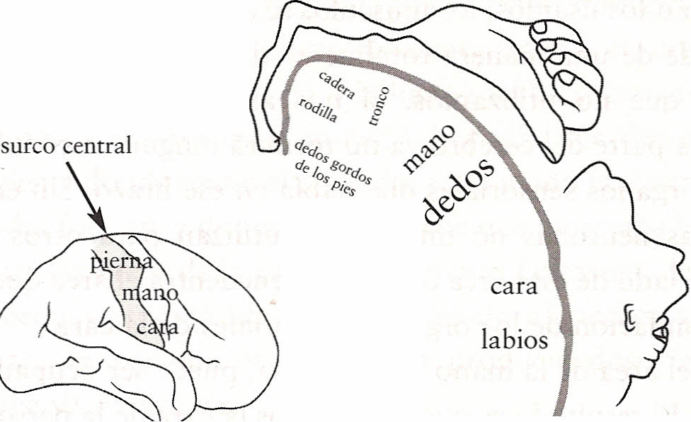
FIG. 3.7. El homúnculo sensorial del cerebro. Inmediatamente detrás del surco central hay una franja de corteza con un «mapa» de diferentes partes del cuerpo. El lado izquierdo del cuerpo se halla en el lado derecho del cerebro y viceversa. Si algo toca la pierna, se observará actividad cerca de la parte superior de la franja, mientras que si el contacto lo recibe la cara, se verá actividad más abajo. La cantidad de corteza asignada a estasdiferentes partes del cuerpo depende de su sensibilidad, por lo que a los labios y a los dedos corresponden áreas grandes. En este mapa la cara y las manos están muy juntas.

Hasta la década de 1980, a los neuropsicólogos se les enseñaba que, aproximadamente después de los 16 años, nuestro cerebro está maduro y ya no crece más. Que si las fibras que conectan las neuronas están dañadas, estas neuronas quedarán desconectadas. Que si el individuo pierde una neurona, ésta no es reemplazada jamás. Actualmente sabemos que esto es un error. Nuestro cerebro es muy plástico, sobre todo cuando somos jóvenes, y sigue siéndolo durante toda la vida. Se están haciendo y deshaciendo continuamente conexiones en respuesta al entorno cambiante.

Si no los usamos, los músculos se atrofian; pero el cerebro responde de una manera totalmente distinta si hay partes del mismo que no utilizamos. Si nos amputan un brazo, una pequeña parte del cerebro ya no recibirá ninguna estimulación de los órganos sensoriales que había en ese brazo. Sin embargo, estas neuronass no mueren. Se utilizan para otros fines. Justo al lado de esta área cerebral se encuentra el área que recibe estimulación de los órganos sensoriales de la cara. Si el área de la mano ya no se usa, puede ser ocupada por la cara. El resultado es que, si tocamos la cara de la persona en cuestión, ésta notará el contacto como de costumbre pero también el contacto en su parte fantasma. Peter Halligan y sus colegas investigaron este efecto sistemáticamente en una persona con una mano fantasma. Halligan tocaba sucesivamente cada parte de la cara de la mujer y le pedía que describiera exactamente dónde sentía el contacto en la mano fantasma. De este modo, fue capaz de generar un mapa que mostraba la relación entre las áreas de la cara y de la mano fantasma. Aunque esas neuronas estaban ahora respondiendo a contactos en la cara, para la persona éstos seguían produciéndose en una mano que ya no existía.

La mayoría de los miembros fantasma tienen lugar porque se ha amputado un miembro. En tales casos no hay lesión en el cerebro que está experimentando el fantasma. De todos modos, los miembros fantasma también pueden producirse tras lesión cerebral. EP es una mujer finlandesa que ingresó en el hospital con dolor de cabeza grave y parálisis del lado izquierdo del cuerpo. Se observó que la causa era que se había reventado un vaso sanguíneo en la parte anterior del cerebro, y se realizó una operación para reparar el vaso dañado. No obstante, a EP le quedó una lesión permanente en una pequeña región de la parte frontal del cerebro que se ocupa del control de los movimientos. Conocí a EP varios años después de la operación. Estaba totalmente recuperada dejando aparte un aspecto muy poco común. A menudo experimenta en el lado izquierdo del cuerpo un brazo «fantasma» adicional, que aparece en la misma posición donde estaba el brazo izquierdo de verdad uno o dos minutos antes. Con el fantasma presente, ella se siente como si tuviera tres brazos. El brazo izquierdo fantasma desaparece si EP se mira el brazo izquierdo real. EP sabe que en realidad no tiene tres brazos y comprende que la experiencia se debe a la lesión en el cerebro. De todos modos, la percepción del brazo de más es tan vívida que a veces tiene miedo de chocar con otra gente cuando va de compras porque le da la sensación de que está acarreando una gran bolsa en cada una de sus tres manos.

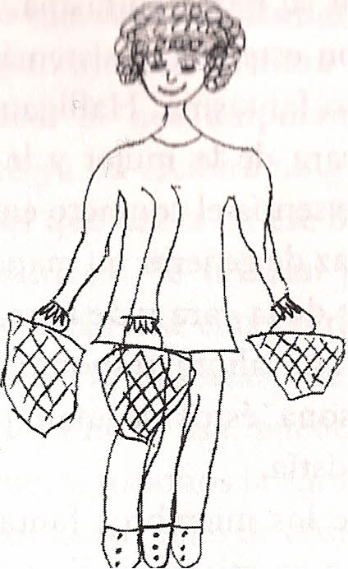
----~---
FIG. 3.9.: La mujer de tres brazos. Tras sufrir lesión en la parte anterior del cerebro, EP a veces experimenta un brazo izquierdo adicional (y unaI pierna). He aquí un dibujo de cómo se siente cuando va de compras.
Conocí a EP cuando ella fue desde Helsinki al Laboratorio de mágenes Funcionales de Bloomsbury, en Londres, para que Dave McGonigle pudiera escanearle el cerebro con el fin de descubrir qué región se volvía activa cuando estaba experimentando el tercer brazo. Me encontré con ellos y todos pasamos un sábado muy emocionante en el laboratorio de imágenes. El resultado del experimento demostró que EP experimentaba el tercer brazo cada vez que se producía un incremento de actividad en una pequeña región de la parte central de su cerebro. Cuando los médicos le pedían que moviera el brazo imaginario, varias regiones cerebrales se activaron como si realmente hubiera algo que mover. Cuando le pidieron que lo mirase, el córtex de la paciente se activó, indicando claramente que la mujer estaba viendo aquel brazo delante de su cara.
Los afectados por este tipo de alteraciones también han descrito la aparición de un tercer brazo, una nueva mano o una pierna que nace de diferentes partes del cuerpo, tales como un codo, el hombro o la rodilla.
En todos esos casos, las regiones cerebrales implicadas no están relacionadas con las vías nerviosas usadas para detectar la posición del cuerpo, sino con aquellas que se encargan de enviar órdenes que controlen dicha posición.
Se trata de una pista importante para comprender cómo el cerebro creativo nos habla del cuerpo.
No me pasa nada malo
EP es una mujer muy poco común porque es plenamenre consciente de que sus extrañas experiencias no son reales y tienen su origen en una pequeña lesión de su cerebro. Es más frecuente un fenómeno muy diferente en individuos con lesiones hacia la parte posterior del cerebro, por lo general en eI lado derecho. El brazo izquierdo de esas personas a menudo queda paralizado e insensible al tacto; sin embargo, no parecen ser conscientes de la parálisis y niegan que les pase nada malo (anosognosia). V. S. Ramachandran ha entrevistado a muchas de ellas. Sus informes ponen de manifiesto la notable discrepancia entre lo que esas personas creen y sus capacidades reales.
El lado izquierdo del cuerpo de la señora F. D. está completamente paralizado a causa de una apoplejía.
VSR: Señora F. D., ¿puede usted andar?
F. D.: Sí.
VSR: ¿Puede mover las manos?
F. D.: Sí.
VSR: ¿Son las dos manos igual de fuertes?
F. D.: Sí, claro.

Algunas personas parecen reconocer que no están utilizando un brazo y han de explicar por qué.
VSR: Señora L. R., ¿por qué no utiliza su brazo izquierdo?
L. R.: Doctor, estos estudiantes de medicina me han estado pinchando y tocando todo el día. Estoy harta.No quiero usar el brazo izquierdo.
Las más sorprendentes son las personas que creen haber movido el brazo paralizado cuando no ha tenido lugar semejante movimiento.
VSR: ¿Puede usted aplaudir?
F. D.: Pues claro que puedo aplaudir.
VSR: Aplauda, por favor.
Ella procedió a dar palmas con la mano derecha como si quisiera aplaudir con una imaginaria mano situada cerca del plano de simetría bilateral.

VSR: ¿Está usted aplaudiendo?
F. D.: Sí, estoy aplaudiendo.

El cerebro de la señora F. D. parece haber creado la experiencia de mover el brazo izquierdo cuando en realidad este movimiento no se produce.

La lesión en los mecanismos propioceptivos que informan al sujeto acerca de su posición en el espacio y de sus movimientos, se traduce en un fallo que impide reconocer el déficit, más aún cuando el paciente suele presentar defectos cognitivos adicionales que limitan o bloquean su capacidad de hacer las correcciones oportunas para descubrir la realidad. Como el daño sensitivo-motor es parcial (unilateral), el patrón de completar la percepción implicado en el lado sano de la corteza cerebral, induce el “miembro fantasma”, que crea en el paciente la impresión de que sus extremidades están normales.

¿Quién lo está haciendo?
Estas personas no sólo ignoran las posiciones de ciertas partes de su cuerpo. Tampoco saben si están actuando en el mundo o no. Creen que están actuando cuando, de hecho, no están haciendo nada. Pero imaginemos lo alarmante que puede ser para un individuo estar sentado tranquilamente sin hacer nada y ver que una de su manos empiezan a actuar por su cuenta. Esto sucede a veces en personas con lesión cerebral. La mano traviesa es descrita como “anárquica” o “extraña”. El paciente del síndrome de la mano extraña puede sentir tacto en la mano, pero cree que no es parte de su cuerpo y que no posee control sobre sus movimientos. El paciente no suele ser consciente de lo que su mano realiza hasta que llama su atención. Experimenta sus movimientos como involuntarios, pero aparentemente intencionados. La mano anárquica agarra pomos o coge un lápiz y empieza a garabatear con él. Y también puede realizar actos complicados como abotonar y desabotonar una camisa A los individuos que padecen este síndrome les desquician las acciones de la mano: «No hace lo que yo quiero que haga.» A menudo tratan de impedirlo asiendo firmemente la mano díscola con la otra, y en ocasiones puede que el miembro ajeno intente causar algún daño al propio individuo o a otros. En un caso, la mano izquierda de la persona cogía con fuerza cualquier objeto cercano, tiraba de su ropa e incluso agarraba su cuello por la noche. La mujer dormía con el brazo atado a la cama para impedir esa mala conducta nocturna. Los pacientes a menudo personifican el miembro independiente, por ejemplo, creyendo que se encuentra "poseído" por algún espíritu y puede pelear o castigarlo en su intento por controlarlo.
Se cree que el síndrome de la mano extraña resulta de la desconexión entre las distintas partes del cerebro con control sobre el cuerpo. Como resultado, diferentes regiones del cerebro son capaces de controlar los movimientos corporales sin ser conscientes de lo que están haciendo las otras partes del cerebro.
Daniel Wegner ha sugerido que no tenemos el conocimiento directo de causar nuestras acciones; Todo lo que sabemos es que tenemos la intención de actuar, y luego, un poco después, tiene lugar la acción. Deducimos que nuestra intención originó la acción. Pero Wegner no se quedó en esta conjetura. Hizo varios experimentos para verificar la idea. Predijo que, si se producía una acción después de tener la intención de actuar, el individuo en cuestión daba por sentado que causaba la acción aunque en realidad ésta estuviera causada por otra persona. El experimento es bastante delicado en todos los sentidos del término. El participante tiene un compañero (que en realidad es un colega del experimentador). Los dos colocan el dedo índice derecho en un ratón especial. Al mover el ratón, se mueve un puntero en una pantalla, en la cual hay montones de objetos. Mediante unos audífonos, el participante oye a alguien nombrar uno de los objetos. Piensa en mover el puntero hacia el objeto. Si en ese momento su compañero (que también recibe instrucciones a través de audífonos) mueve el puntero hacia el objeto, muy probablemente el participante creerá que ha sido él quien ha hecho el movimiento. Naturalmente, la pauta temporal es decisiva. Si el ratón se mueve justo antes de tener el pensamiento, la persona no tiene la impresión de ser la causa. Si el ratón se mueve claramente después, tampoco. Si el intervalo es de uno a cinco segundos entre el pensamiento y el movimiento del ratón, la persona creerá haber movido el brazo cuando en realidad no es así.

